步骤3
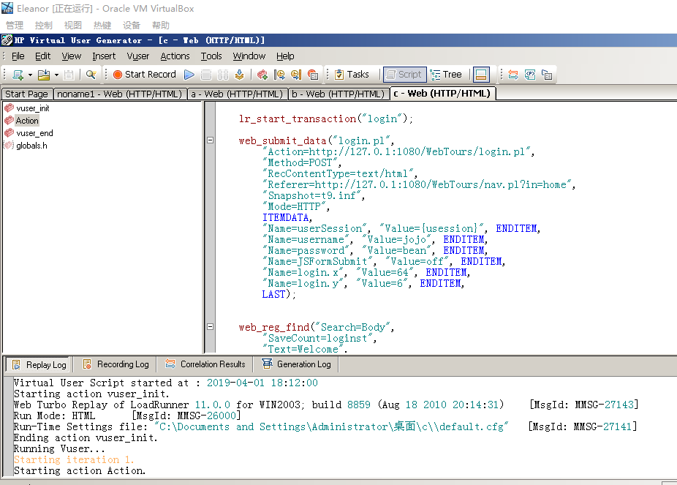
步骤4、5
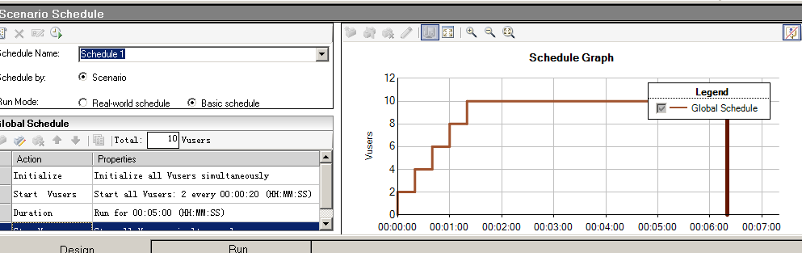

性能测试报告：系统平均事务响应时间范围，平均点击量，Error信息，带宽有没有瓶颈，服务器处理

1.平均事务响应时间:找到一个非CPU TIME的等待事件确定其百分比，然后找到这个等待事件的每个事物等待的次数和每次等待的时间。
得出 ：事物等待次数*每次等待时间/非CPU TIME的等待事件确定其百分比=平均事物等待时间
响应时间：对请求作出响应所需要的时间
网络传输时间：N1+N2+N3+N4
应用服务器处理时间：A1+A3
数据库服务器处理时间：A2
响应时间=N1+N2+N3+N4+A1+A3+A2
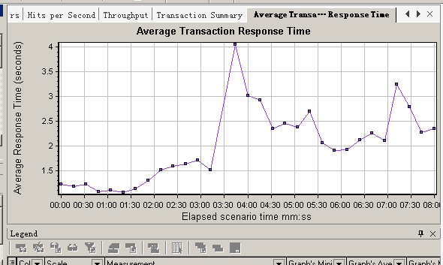
- 平均点击量：
平均每个事务产生的点击数＝ 事务的数量＋事务的数量×事务成功概率＋事务的数量×事务成功概率×平均每个页面中含有的图片数＝ 事务的数量×（1＋平均事务成功概率×（1＋平均每个页面含有的图片数））Hits per Second当增大系统的压力（或增加并发用户数）时，吞吐率和TPS的变化曲线呈大体一致，则系统基本稳定。
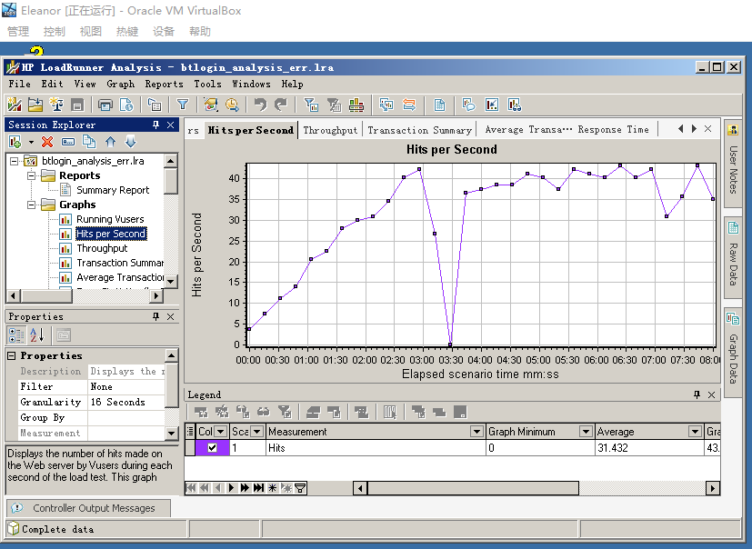
- Error信息
